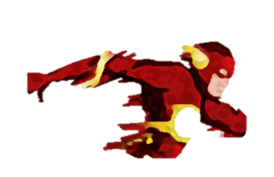Diego Extremiana

The flash

Puede haber spoilers, desde aquí pido disculpas por ello

“The flash” es una serie del característico superhéroe velocista Barry Allen, en la que, a causa de un acelerador de partículas creado por uno de sus enemigos (Flash reverse), le golpea un rayo y le hace quedarse 9 meses en coma y despertarse con una fuerza y velocidad incrementadas a causa de que sus células se mueven asombrosamente rápido. Fue creada por [Greg Berlanti](https://es.wikipedia.org/wiki/Greg_Berlanti), [Andrew Kreisberg](https://es.wikipedia.org/wiki/Andrew_Kreisberg) y [Geoff Johns](https://es.wikipedia.org/wiki/Geoff_Johns" \o "Geoff Johns) para la cadena [The CW](https://es.wikipedia.org/wiki/The_CW_Television_Network). El primer capítulo (episodio piloto) fue emitido el 7 de Octubre de 2014, con una audiencia de 4,79 millones de espectadores. La serie fue perdiendo espectadores hasta el octavo episodio, en el que sube de 3,47 millones de espectadores a casi un millón más. El episodio piloto fue el más visto de la primera temporada.

El reparto de la serie es el siguiente:

(Si buscas más información hay un hipervínculo de cada actor/actriz que te la proporcionará)

* [Grant Gustin](https://es.wikipedia.org/wiki/Grant_Gustin" \o "Grant Gustin) como Barry Allen/Flash.
* [Candice Patton](https://es.wikipedia.org/wiki/Candice_Patton" \o "Candice Patton) como Iris West.
* [Danielle Panabaker](https://es.wikipedia.org/wiki/Danielle_Panabaker) como Caitlin Snow.
* [Rick Cosnett](https://es.wikipedia.org/wiki/Rick_Cosnett) como Eddie Thawne.
* [Carlos Valdés](https://es.wikipedia.org/wiki/Carlos_Vald%C3%A9s_(actor)) como Cisco Ramón.
* [Tom Cavanagh](https://es.wikipedia.org/wiki/Tom_Cavanagh) como Eobard Thawne/Harrison Wells/Flash Reverso.
* [Jesse L. Martin](https://es.wikipedia.org/wiki/Jesse_L._Martin) como Joe West.
* [John Wesley Shipp](https://es.wikipedia.org/wiki/John_Wesley_Shipp) como Henry Allen.
* [Michelle Harrison](https://en.wikipedia.org/wiki/Michelle_Harrison) como Nora Allen.
* [Patrick Sabongui](https://en.wikipedia.org/wiki/Patrick_Sabongui)como David Singh.
* [Logan Williams](http://www.imdb.com/name/nm6031754/)como Barry Allen niño.
* [Chad Rook](http://www.imdb.com/name/nm1756186/) como Clyde Mardon.
* [Greg Finley](https://es.wikipedia.org/wiki/Greg_Finley) como Tony Woodward/Ginder).
* [Clancy Brown](https://es.wikipedia.org/wiki/Clancy_Brown) como el general Wade Eiling.
* [Robbie Amell](https://es.wikipedia.org/wiki/Robbie_Amell) como Ronnie Raymond/Firestorm.
* [Malese Jow](https://es.wikipedia.org/wiki/Malese_Jow) como Linda Park.
* [Morena Baccarin](https://es.wikipedia.org/wiki/Morena_Baccarin) como la voz de Gideon.
* [Wentworth Miller](https://es.wikipedia.org/wiki/Wentworth_Miller) como Leonard Snart/Capitán Frío.
* [Dominic Purcell](https://es.wikipedia.org/wiki/Dominic_Purcell) como Mick Rory/Heatwave.
* [Andy Mientus](https://es.wikipedia.org/wiki/Andy_Mientus) como Hartley Rathaway/Pied Piper.
* [Roger Howarth](https://en.wikipedia.org/wiki/Roger_Howarth) como Mason Bridge.
* [Victor Garber](https://es.wikipedia.org/wiki/Victor_Garber) como el doctor Martin Stein/Firestorm.
* [Isabella Hofmann](https://en.wikipedia.org/wiki/Isabella_Hofmann) como Clarissa Stein.
* [Jeremy Schuetze](http://www.imdb.com/name/nm2585449/) como Rob.
* [Liam McIntyre](https://es.wikipedia.org/wiki/Liam_McIntyre) como Mark Mardon/Weather Wizard

También aparecen personajes invitados en algunos capítulos como:

* [Stephen Amell](https://es.wikipedia.org/wiki/Stephen_Amell) como Oliver Queen/ Flecha Verde
* [Katie Cassidy](https://es.wikipedia.org/wiki/Katie_Cassidy) como Laurel Lance/ Black canary
* [David Ramsey](https://es.wikipedia.org/wiki/David_Ramsey) como John Diggle
* [Emily Bett Rickards](https://es.wikipedia.org/wiki/Emily_Bett_Rickards) como Felicity Smoak
* [Paul Blackthorne](https://es.wikipedia.org/wiki/Paul_Blackthorne) como Quentin Lance
* [Brandon Routh](https://es.wikipedia.org/wiki/Brandon_Routh) como Ray Palmer/The Atom

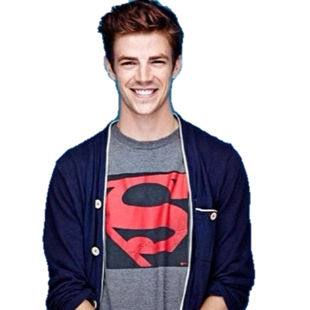**EJERCICIO**

Thomas Grant Gustin, el actor de flash tuvo un gran entrenamiento para conseguir su papel de superhéroe:

|  |  |  |  |  |  |
| --- | --- | --- | --- | --- | --- |
| Rutinario: | Lunes | Martes | Miércoles | Jueves | Viernes |
| Calentamiento diario | Ejercicios de brazo | Ejercicios de pierna | Ejercicios de pecho | Ejercicios de espalda | Ejercicios de hombro |
| -Correr en la cinta todos los días 1 hora al menos.-3 series de 100 flexiones.-3 series de 50 abdominales.-3 series de 30 dominadas. | -Pesas en movimiento de martillo.-Tríceps empujando el peso hacia abajo.-Ejercicios de antebrazo. | -Empujar un bloque.-3 series de 25 sentadillas con peso.-Correr con sacos atados a la cintura.-Movimientos de bicicleta en el aire.-Saltar con peso. | -Pesa en posición diagonal.-Flexiones con las piernas en alto.-Dominadas anchas.-Levantaba peso desde la máquina de poleas. | -Levantaba peso desde la máquina de poleas.-Mancuernas.Tiraba de unas gomas atadas a una espaldera.Dominadas anchas con peso. | -Su entrenador le colgaba 2 sacos de las muñecas y tenía que levantar el brazo entero.-Pesas en movimiento de hombro. |



**NUTRICIÓN**

Por otro lado no se tenía que preocupar demasiado por su nutrición, ya que tiene un metabolismo muy rápido y con poca cantidad de ejercicio que haría le bastaba para quemar las grasas no necesarias.

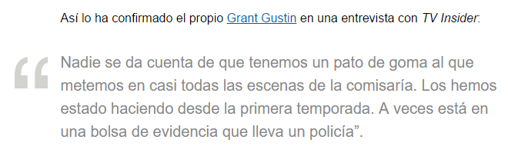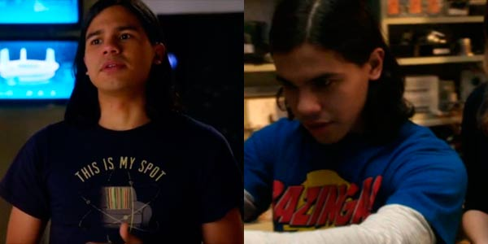La serie de “The flash” tiene divertidos guiños, algunos hacia la serie de “The big bang theory” como las camisetas de Cisco Ramón, que es un ingeniero muy peculiar que lleva camisetas con referencias a Sheldon Cooper. También tiene otro tipo de guiños que no tienen nada que ver con nada ni nadie, como que en todas las escenas de la comisaria de central city esconden un pato de goma en distintos lugares, como en una bolsa transparente que lleva un policía. Son guiños ingeniosos y con bastante humor:

Aunque a su vez la serie de “The big bang theory” le devuelve esas referencias:

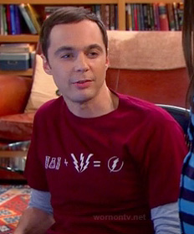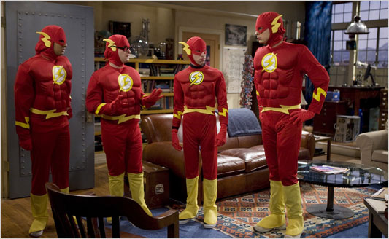

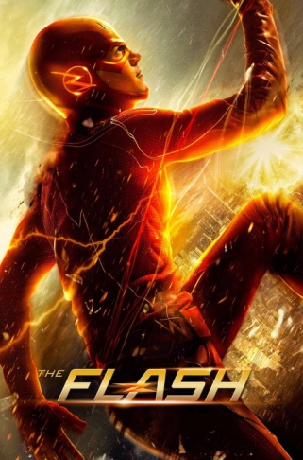

Tiene 3 temporadas, aunque la tercera está emitiéndose ahora y todavía no está doblada a ningún idioma:

* 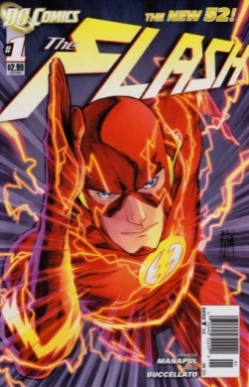Temporada 1: Todo empieza cuando Barry Allen tenía 11 años, su madre fue asesinada en un accidente difícil de creer y su padre fue falsamente culpado del asesinato. Barry fue criado por el detective Joe West, que es el padre de su amiga, Iris. Ahora, Barry se ha convertido en un gran investigador forense, la muerte tan rara de su madre le lleva a seguir todas las leyendas urbanas sin explicación y los avances científicos que surjan. La última obsesión de Barry es un acelerador de partículas de alta tecnología, creado por el físico Harrison Wells y su equipo de laboratorios S.T.A.R., que asegura que aportará avances inimaginables en poder y medicina. Sin embargo, algo sale mal durante una presentación pública, y crea una explosión que causa una extraña tormenta, mucha gente muere y Barry es alcanzado por un rayo que le deja en coma. Después de nueve meses, Barry despierta y descubre que su vida ha cambiado, el accidente le ha dado súper velocidad, porque sus células se mueven asombrosamente rápido, dándole la habilidad de moverse por Central city como “la mancha roja” invisible. Barry descubre que no es el único humano “mejorado” que ha sido creado en la explosión del acelerador y que no todo el mundo está usando sus poderes para el bien. En los siguientes meses al accidente, la ciudad ha visto un enorme crecimiento de gente desaparecida, muertes sin explicación y otros fenómenos extraños. Barry cambia su propósito, usando su velocidad para proteger a los inocentes, mientras no deja nunca de lado su búsqueda por resolver el asesinato de su madre y limpiar el nombre de su padre. De momento, solo unos pocos amigos y socios muy cercanos saben que Barry es el hombre más rápido del mundo.

Está basada en el primer comic que salió a la venta de The Flash, el cual tuvo una aceptación enorme entre los lectores habituales de DC comics. Empezó a emitirse el 7 de Octubre de 2014 en EE.UU.

* 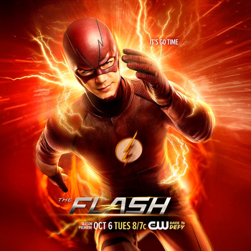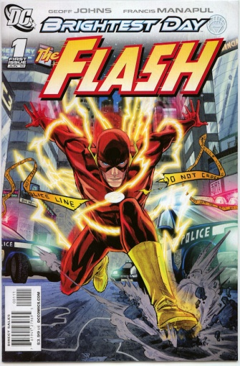 Temporada 2: Algunos meses después de haber sellado la singularidad que había en laboratorios S.T.A.R. Flash es reconocido como héroe en Central city. Mientras tanto, Jay Garrick, el Flash de un universo paralelo, ha llegado a través de una brecha creada por la singularidad y ha perdido sus poderes en el camino, visita a Barry y le advierte sobre otro velocista llamado Zoom está tratando de eliminar a todas las personas que poseen la speedforce en todo el multiverso. Jay trabaja ayudando a Barry para detener a Zoom. Zoom consigue llegar a Tierra 1 (La tierra de Barry Allen) y lucha contra Flash, Zoom gana y humilla a Flash en la comisaria de Central city. Barry entrena mucho más y zoom empieza a mandarle meta-humanos para que los derrote. Cuando Cisco encuentran la forma de cerrar las brechas Barry cierra todas menos una, que zoom abre y usa para atrapar a Caitlin Snow y atraer a Barry a Tierra 2. Zoom le desvela a Caitlin que es Jay Garrik y que está enamorado de ella. Caitlin es liberada por Killer Frost (su doble de tierra 2, que ha sido afectada por el acelerador de partículas y tiene poderes de hielo). Barry va a rescatar a Caitlin y se encuentra con su doble y la doble de Iris, ellos le ayudan a encontrar a Zoom cuando les explica la situación pero Zoom secuestra a Barry, y este encuentra la manera de salir de su jaula, busca a Zoom por toda Tierra 2 y vuelve a Tierra 1, donde Zoom está matando al padre de Barry. Zoom tiene una maquina en forma de circulo y le explica su plan malvado a Flash y si no corre en esa máquina sus amigos morirán, y si corre destruirá todas las demás tierras del multiverso. Barry decide correr, y mientras corre descubre un nuevo poder que le permite “clonarse” a sí mismo, el clon de Flash corrió en la maquina y murió mientras el verdadero Flash salvaba a sus amigos. Un espíritu guardián de la speed force viene a por Zoom, lo convierte en una especie de zombi velocista y lo destierra a un flashpoint. Barry no soporta haber perdido a su padre y regresa al pasado para impedir que maten a su madre.

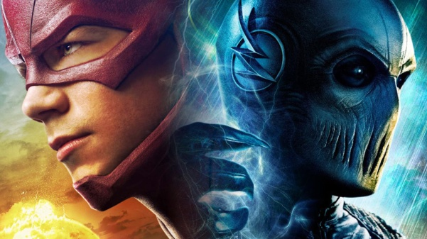

* Temporada 3:

Esta temporada sigue en emisión, de momento el argumento es el siguiente: Barry estaba en flashpoint y ve que el tiempo comienza a quebrarse. Regresa a la línea temporal que dejo atrás en la 2ª temporada. Wally West obtiene sus poderes de velocista que no sabía que había perdido en flashpoint y se une a Barry llamándose a sí mismo “kid flash” y derrotando a otro velocista que consiguió sus poderes igual que Wally llamado “el guardián”. Un tipo llamado Alchemy libera al dios de la velocidad, que se llama Savitar, y este quiere destruir a Flash.

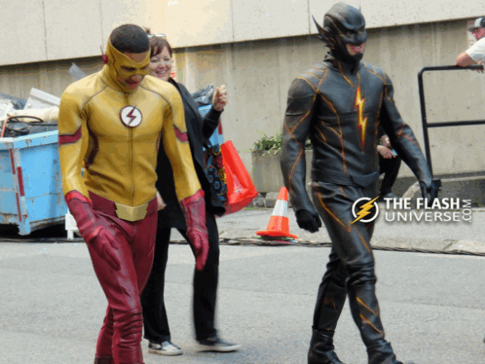Hay rumores de que en esta temporada va a volver a aparecer Grood el gorila en los capítulos 13 y 14 y de que va a haber un crossover entre flash y supergirl.

**INDICE**

1. Descripción de la serie.
2. Reparto e hipervínculos de los actores/actrices.
3. Ejercicio de gimnasio de Grant Gustin.
4. Nutrición de Grant Gustin.
5. Referencias de la serie.
6. Temporada 1.
7. Temporada 2.
8. Temporada 3.